**LPC1343 CODE USER MANUEL(ENG-TR)**

**Features**

• Bit level port registers allow a single instruction to set or clear any number of bits in one write operation.

• Direction control of individual bits.

• All I/O default to inputs with pull-ups enabled after reset with the exception of the I2C-bus pins PIO0_4 and PIO0_5.

• Pull-up/pull-down resistor configuration can be programmed through the IOCONFIG block for each GPIO pin (except for pins PIO0_4 and PIO0_5).

• On the LPC1100, all GPIO pins (except PIO0_4 and PIO0_5) are pulled up to 2.6 V (VDD = 3.3 V) if their pull-up resistor is enabled in the IOCONFIG block.

**Özellikler**

- Bit seviyesi port kayıtları, tek bir komutun tek bir yazma işleminde herhangi bir sayıda biti ayarlamasına veya temizlemesine izin verir.

- Bireysel bitlerin yön kontrolü.

- I2C-bus pinleri PIO0_4 ve PIO0_5 haricinde tüm G/Ç varsayılan olarak sıfırlamadan sonra pull-up etkinleştirilmiş girişlerdir.

- Pull-up/pull-down direnç yapılandırması, her GPIO pini için IOCONFIG bloğu aracılığıyla programlanabilir (PIO0_4 ve PIO0_5 pinleri hariç).

- LPC1100'de, tüm GPIO pinleri (PIO0_4 ve PIO0_5 hariç), çekme dirençleri IOCONFIG bloğunda etkinleştirilirse 2,6 V'a (VDD = 3,3 V) kadar çekilir.

**GPIO data register LPC1343**

*The GPIODATA register holds the current state of the pin (HIGH or LOW), independently*

*of whether the pin is configured as an GPIO input or output or as another digital function.*

*If the pin is configured as GPIO output, the current value of the GPIODATA register is*

*driven to the pin.*

GPIODATA kaydı, pinin GPIO girişi veya çıkışı ya da başka bir dijital işlev olarak yapılandırılmış olmasından bağımsız olarak pinin mevcut durumunu (YÜKSEK veya DÜŞÜK) tutar. Pim GPIO çıkışı olarak yapılandırılmışsa, GPIODATA kaydının mevcut değeri pime sürülür.

**GPIO data register (GPIO0DATA, address 0x5000 3FFC; GPIO1DATA, address**

**0x5001 3FFC; GPIO2DATA, address 0x5002 3FFC; GPIO3DATA, address 0x5003**

**3FFC) bit description**

**GPIO veri kaydı (GPIO0DATA, adres 0x5000 3FFC; GPIO1DATA, adres 0x5001 3FFC; GPIO2DATA, adres 0x5002 3FFC; GPIO3DATA, adres 0x5003 3FFC) bit açıklaması**

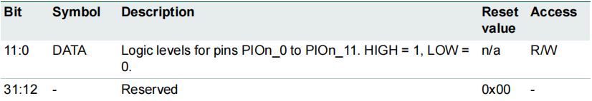

**Description-Açıklama**

PIOn_0 ila PIOn_11 pinleri için mantık seviyeleri. YÜKSEK = 1, DÜŞÜK = 0.

*A read of the GPIODATA register always returns the current logic level (state) of the pin independently of its configuration. Because there is a single data register for both the value of the output driver and the state of the pin’s input, write operations have different effects depending on the pin’s configuration:*

GPIODATA kaydının okunması, yapılandırmasından bağımsız olarak her zaman pinin mevcut mantık seviyesini (durumunu) döndürür. Hem çıkış sürücüsünün değeri hem de pimin girişinin durumu için tek bir veri kaydı olduğundan, yazma işlemlerinin pimin yapılandırmasına bağlı olarak farklı etkileri vardır:

*• If a pin is configured as GPIO input, a write to the GPIODATA register has no effect on the pin level. A read returns the current state of the pin.*

- Bir pin GPIO girişi olarak yapılandırılmışsa, GPIODATA kaydına yazmanın pin seviyesi üzerinde hiçbir etkisi yoktur. Bir okuma pinin mevcut durumunu döndürür.

*• If a pin is configured as GPIO output, the current value of GPIODATA register is driven to the pin. This value can be a result of writing to the GPIODATA register, or it can reflect the previous state of the pin if the pin is switched to GPIO output from GPIO input or another digital function. A read returns the current state of the output latch.*

- Bir pin GPIO çıkışı olarak yapılandırılmışsa, GPIODATA kaydının mevcut değeri pine sürülür. Bu değer GPIODATA kaydına yazmanın bir sonucu olabilir veya pin GPIO girişinden GPIO çıkışına veya başka bir dijital işleve geçirilmişse pinin önceki durumunu yansıtabilir. Bir okuma, çıkış tutucunun mevcut durumunu döndürür.

*• If a pin is configured as another digital function (input or output), a write to the GPIODATA register has no effect on the pin level. A read returns the current state of the pin even if it is configured as an output. This means that by reading the GPIODATA register, the digital output or input value of a function other than GPIO on that pin can be observed.*

- Bir pin başka bir dijital işlev (giriş veya çıkış) olarak yapılandırılmışsa, GPIODATA kaydına yazmanın pin seviyesi üzerinde hiçbir etkisi yoktur. Bir okuma, çıkış olarak yapılandırılmış olsa bile pinin mevcut durumunu döndürür. Bu, GPIODATA kaydının okunmasıyla, o pin üzerindeki GPIO dışındaki bir işlevin dijital çıkış veya giriş değerinin gözlemlenebileceği anlamına gelir.

*The following rules apply when the pins are switched from input to output:*

*• Pin is configured as input with a HIGH level applied:*

*– Change pin to output: pin drives HIGH level.*

*• Pin is configured as input with a LOW level applied:*

*– Change pin to output: pin drives LOW level.*

*The rules show that the pins mirror the current logic level. Therefore floating pins may drive an unpredictable level when switched from input to output.*

Pinler girişten çıkışa değiştirildiğinde aşağıdaki kurallar geçerlidir:

- Pin, YÜKSEK seviye uygulanarak giriş olarak yapılandırılır:

- Pini çıkışa değiştirin: pin YÜKSEK seviyeyi sürer.

- Pin, DÜŞÜK seviye uygulanmış giriş olarak yapılandırılmıştır:

- Pimi çıkış olarak değiştirin: pim DÜŞÜK seviyeyi sürer.

Kurallar, pinlerin mevcut mantık seviyesini yansıttığını göstermektedir. Bu nedenle yüzer pinler girişten çıkışa değiştirildiğinde öngörülemeyen bir seviye sürebilir.

**GPIO data direction register LPC1343**

**GPIO data direction register (GPIO0DIR, address 0x5000 8000 to GPIO3DIR,**

**address 0x5003 8000) bit description**

**GPIO veri yönü kaydı (GPIO0DIR, adres 0x5000 8000 ila GPIO3DIR,**

**adres 0x5003 8000) bit açıklaması**

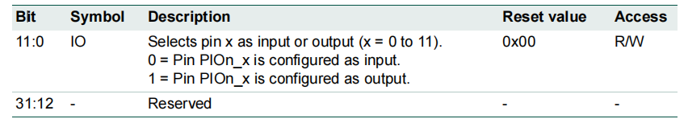

**Description-Açıklama**

Pin x'i giriş veya çıkış olarak seçer (x = 0 ila 11).

0 = Pin PIOn_x giriş olarak yapılandırılır.

1 = Pin PIOn_x çıkış olarak yapılandırılır.

**GPIO interrupt sense register(GPIO kesme algılama kaydedicisi)**

**GPIO interrupt sense register (GPIO0IS, address 0x5000 8004 to GPIO3IS,**

**address 0x5003 8004) bit description**

**GPIO kesme algılama kaydedicisi (GPIO0IS, adres 0x5000 8004 ila GPIO3IS, adres 0x5003 8004) bit açıklaması**

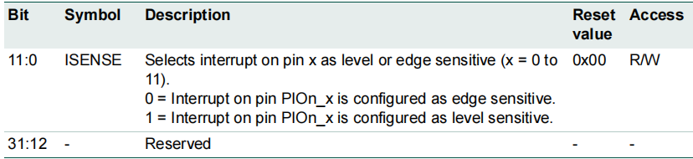

**Description-Açıklama**

X pinindeki kesmeyi seviye veya kenar duyarlı olarak seçer (x = 0 ila 11).

0 = PIOn_x pinindeki kesme kenara duyarlı olarak yapılandırılır.

1 = PIOn_x pinindeki kesme seviyeye duyarlı olarak yapılandırılır.

**GPIO interrupt both edges sense register(GPIO kesmesi her iki kenar algılama kaydı)**

**GPIO interrupt both edges sense register (GPIO0IBE, address 0x5000 8008 to**

**GPIO3IBE, address 0x5003 8008) bit description**

**GPIO kesme her iki kenar algılama kaydedicisi (GPIO0IBE, adres 0x5000 8008 ila GPIO3IBE, adres 0x5003 8008) bit açıklaması**

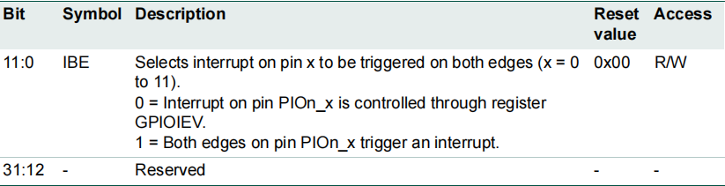

**Description-Açıklama**

Her iki kenarda (x = 0 ila 11) tetiklenmek üzere x pinindeki kesmeyi seçer.

0 = PIOn_x pinindeki kesme GPIOIEV kaydedicisi aracılığıyla kontrol edilir.

1 = PIOn_x pimindeki her iki kenar da bir kesmeyi tetikler.

**GPIO interrupt event register(GPIO kesme olay kaydedicisi)**

**GPIO interrupt event register (GPIO0IEV, address 0x5000 800C to GPIO3IEV,**

**address 0x5003 800C) bit description**

**GPIO kesme olay kaydedicisi (GPIO0IEV, adres 0x5000 800C ila GPIO3IEV, adres 0x5003 800C) bit açıklaması**

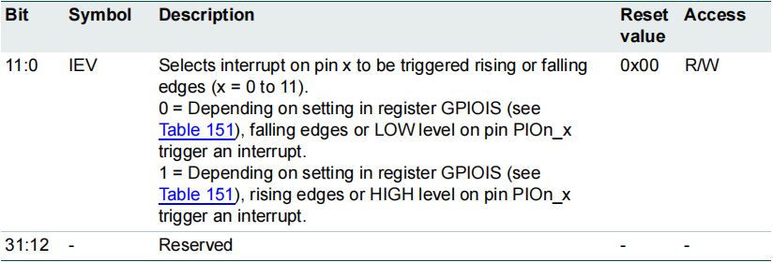

**Description-Açıklama**

Yükselen veya düşen kenarların tetiklenmesi için x pinindeki kesmeyi seçer (x = 0 ila 11).

0 = GPIOIS kaydındaki ayara bağlı olarak, PIOn_x pinindeki düşen kenarlar veya DÜŞÜK seviye bir kesmeyi tetikler.

1 = GPIOIS kaydındaki ayara bağlı olarak, PIOn_x pimindeki yükselen kenarlar veya YÜKSEK seviye bir kesmeyi tetikler.

**GPIO interrupt mask register(GPIO kesme maskesi kaydedicisi)**

*Bits set to HIGH in the GPIOIE register allow the corresponding pins to trigger their*

*individual interrupts and the combined GPIO INTR line. Clearing a bit disables interrupt*

*triggering on that pin.*

GPIOIE kaydında YÜKSEK olarak ayarlanan bitler, ilgili pinlerin kendi bireysel kesmelerini ve birleşik GPIO INTR hattını tetiklemesini sağlar. Bir bitin temizlenmesi, o pin üzerindeki kesme tetiklemesini devre dışı bırakır.

**GPIO interrupt mask register (GPIO0IE, address 0x5000 8010 to GPIO3IE, address**

**0x5003 8010) bit description**

**GPIO kesme maskesi kaydedicisi (GPIO0IE, adres 0x5000 8010 ile GPIO3IE, adres 0x5003 8010) bit açıklaması**

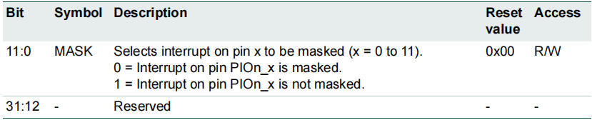

**Description-Açıklama**

Maskelenecek x pinindeki kesmeyi seçer (x = 0 ila 11).

0 = PIOn_x pinindeki kesme maskelenir.

1 = PIOn_x pinindeki kesme maskelenmez.

**GPIO raw interrupt status register(GPIO işlenmemiş kesme durum kaydedicisi)**

*Bits read HIGH in the GPIOIRS register reflect the raw (prior to masking) interrupt status*

*of the corresponding pins indicating that all the requirements have been met before they*

*are allowed to trigger the GPIOIE. Bits read as zero indicate that the corresponding input*

*pins have not initiated an interrupt. The register is read-only.*

GPIOIRS kaydında YÜKSEK olarak okunan bitler, ilgili pinlerin işlenmemiş (maskeleme öncesi) kesme durumunu yansıtır ve GPIOIE'yi tetiklemelerine izin verilmeden önce tüm gereksinimlerin karşılandığını gösterir. Sıfır olarak okunan bitler, ilgili giriş pinlerinin bir kesme başlatmadığını gösterir. Kaydedici sadece okunabilirdir.

**GPIO raw interrupt status register (GPIO0RIS, address 0x5000 8014 to GPIO3RIS,**

**address 0x5003 8014) bit description**

**GPIO işlenmemiş kesme durum kaydedicisi (GPIO0RIS, adres 0x5000 8014 ila GPIO3RIS, adres 0x5003 8014) bit açıklaması**

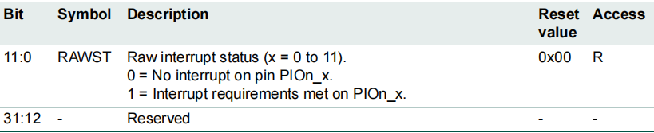

**Description-Açıklama**

İşlenmemiş kesme durumu (x = 0 ila 11).

0 = PIOn_x pininde kesme yok.

1 = PIOn_x üzerinde kesme gereksinimleri karşılandı.

**GPIO masked interrupt status register(GPIO maskelenmiş kesme durum kaydedicisi)**

*Bits read HIGH in the GPIOMIS register reflect the status of the input lines triggering an*

*interrupt. Bits read as LOW indicate that either no interrupt on the corresponding input*

*pins has been generated or that the interrupt is masked. GPIOMIS is the state of the*

*interrupt after masking. The register is read-only*

GPIOMIS kaydında YÜKSEK olarak okunan bitler, bir kesmeyi tetikleyen giriş hatlarının durumunu yansıtır. DÜŞÜK olarak okunan bitler, ilgili giriş pinlerinde herhangi bir kesme oluşturulmadığını veya kesmenin maskelenmiş olduğunu gösterir. GPIOMIS, maskelemeden sonra kesmenin durumudur. Kaydedici sadece okunabilirdir.

**GPIO masked interrupt status register (GPIO0MIS, address 0x5000 8018 to**

**GPIO3MIS, address 0x5003 8018) bit description**

**GPIO maskeli kesme durum kaydedicisi (GPIO0MIS, adres 0x5000 8018 ila GPIO3MIS, adres 0x5003 8018) bit açıklaması**

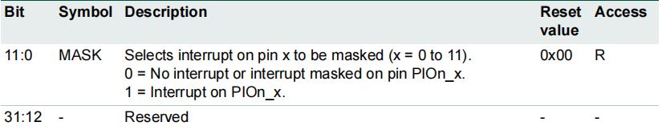

**Description-Açıklama**

Maskelenecek x pinindeki kesmeyi seçer (x = 0 ila 11).

0 = PIOn_x pininde kesme yok veya kesme maskelenmiş.

1 = PIOn_x üzerinde kesme.

**GPIO interrupt clear register(GPIO kesme silme kaydedicisi)**

*This register allows software to clear edge detection for port bits that are identified as*

*edge-sensitive in the Interrupt Sense register. This register has no effect on port bits*

*identified as level-sensitive.*

Bu kayıt, yazılımın Interrupt Sense kaydedicisinde kenara duyarlı olarak tanımlanan port bitleri için kenar algılamayı temizlemesini sağlar. Bu kaydedicinin seviyeye duyarlı olarak tanımlanan port bitleri üzerinde hiçbir etkisi yoktur.

**GPIO interrupt clear register (GPIO0IC, address 0x5000 801C to GPIO3IC, address**

**0x5003 801C) bit description**

**GPIO kesme temizleme kaydedicisi (GPIO0IC, adres 0x5000 801C ila GPIO3IC, adres 0x5003 801C) bit açıklaması**

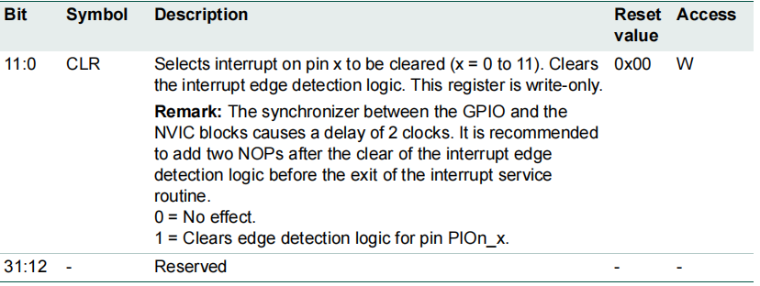

**Description-Açıklama**

Temizlenecek x pinindeki kesmeyi seçer (x = 0 ila 11). Kesme kenarı algılama mantığını temizler. Bu kayıt sadece yazılabilir.

Açıklama: GPIO ve NVIC blokları arasındaki senkronizör 2 clock'luk bir gecikmeye neden olur. Kesme hizmet rutininin çıkışından önce kesme kenarı algılama mantığının temizlenmesinden sonra iki NOP eklenmesi önerilir.

0 = Etki yok.

1 = PIOn_x pini için kenar algılama mantığını temizler.

**EXAMPLE GPIO**

**main.c**

**#include <lpc13xx.h>**

**void delay(void);**

**int main(void)**

**{**

**LPC_GPIO0->DIR |= (1<<7); //Config PIO0_7 as Output**

**LPC_GPIO1->DIR |= (1<<7); //Config PIO1_7 as Output**

**//**

**//**

**LPC_GPIO0->DATA &= ~(1<<7); //drive PIO0_7 LOW initially**

**LPC_GPIO1->DATA &= ~(1<<7); //drive PIO1_7 LOW initially**

**while(1)**

**{**

**if(((LPC_GPIO3->DATA)&(1<<2))==4)**

**{**

**LPC_GPIO0->DATA = (1<<7); //Drive output HIGH to turn LED ON**

**// Better way would be LPC_GPIO0->DATA |= (1<<7);**

**delay();**

**LPC_GPIO0->DATA = 0x0; //Drive output LOW to turn LED OFF**

**// Better way would be LPC_GPIO0->DATA &= ~(1<<7);**

**delay();**

**}**

**else**

**{**

**LPC_GPIO1->DATA = (1<<7);**

**delay();**

**LPC_GPIO1->DATA =0x0;**

**delay();**

**}**

**}**

**return 0; //normally this wont execute**

**}**

**void delay(void) //Hard-coded delay function**

**{**

**int count,i=0;**

**for(count=0; count < 4500000; count++) //You can edit this as per your needs**

**{**

**i++; //something needs to be here else compiler will remove the for loop!**

**}**

**}**

**EXAMPLE GPIO INTERRUPT**

**main.c**

**#include <lpc13xx.h>**

**void delay(void);**

**int main(void)**

**{**

**volatile unsigned int ButtonP3_2;**

**// Kesme**

**LPC_GPIO3->DIR &= ~(0x04); // P3.2 direction is input - button**

**LPC_GPIO3->IS &= ~(0x04); // Level sensetive**

**LPC_GPIO3->IBE &= ~(0x04); // controlled by register IEV (not sure I did it correctly??)**

**// LPC_GPIO3->IEV |= 0x04; //when I push the button then it's recognized**

**LPC_GPIO3->IE |= 0x04;**

**// Kesme**

**LPC_GPIO0->DIR |= (1<<7); //Config PIO0_7 as Output**

**LPC_GPIO0->DATA |= (1<<7); //drive PIO0_7 Led ON**

**/\***

**LPC_GPIO1->DIR |= (1<<7); //Config PIO0_7 as Output**

**LPC_GPIO1->DATA |= (1<<7); //drive PIO0_7 Led ON**

**\*/**

**while(1)**

**{**

**LPC_GPIO0->DATA &= ~(1<<7); //Drive output HIGH to turn LED OFF**

**// Better way would be LPC_GPIO0->DATA |= (1<<7);**

**while((ButtonP3_2=LPC_GPIO3->MIS) & 0x04)**

**{**

**LPC_GPIO0->DATA |= (1<<7); //Drive output HIGH to turn LED ON**

**// Better way would be LPC_GPIO0->DATA |= (1<<7);**

**LPC_GPIO3->IC |= 0x04;**

**/*LPC_GPIO3->IC &= ~(0x04);//Yanlis kullanim*/**

**//LPC_GPIO3->IE |= 0x04;/* Gerekli degil*/**

**}**

**}**

**return 0; //normally this wont execute**

**}**

**void delay(void) //Hard-coded delay function**

**{**

**int count,i=0;**

**for(count=0; count < 4500000; count++) //You can edit this as per your needs**

**{**

**i++; //something needs to be here else compiler will remove the for loop!**

**}**

**}**